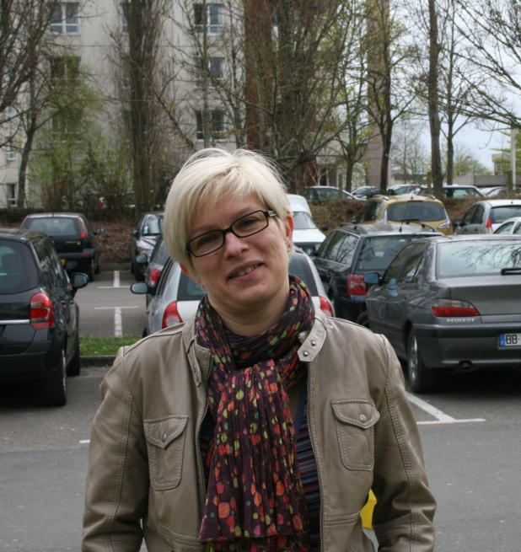
Qui êtes–vous ?
Je suis Isabelle Ozanne et je fais partie des membres fondateur de l’association LIEN créée en 2007 : Logement Intergénérationnel En Normandie. Je continue d’appartenir au conseil d’administration.

Pouvez-vous nous présenter l’association ?
Cette association propose du logement intergénérationnel pour les jeunes travailleurs, les apprentis, les étudiants qui cherchent un logement. Elle s’est créée sur le constat que beaucoup de seniors vivent seuls dans de grandes maisons et de nombreux jeunes n’ont pas les moyens de payer un loyer. Le jeune loue une chambre chez un sénior et partage les parties communes (salle de bain et cuisine) contre un loyer modéré. Le loyer va dépendre du niveau de service que le jeune va lui rendre. Plus le jeune rend de services à la personne chez qui il loge, moins le loyer sera important sachant que ce ne sont pas des services médicaux, de soins. Il s’agit de présence et éventuellement de faire des courses. Le jeune n’est pas un assistant de vie ou un assistant médical. Le jeune doit être présent.

Comment fonctionne l’association ?
La cohabitation est accompagnée par l’association. Il y a dans un premier temps une inscription, un entretien puis une rencontre. Il y a une personne qui coordonne tout cela. Si cela ne se passe pas bien, on peut changer. La cohabitation se passe bien en général. Depuis 2007, on dénombre plus de 140 cohabitations. C’est une association qui reçoit des financements extérieurs. Il y a la Région, le Conseil Régional et puis des mécénats, des prix. La personne qui s’occupe de l’association a récemment obtenu un prix pour son engagement. C’est une association qui appartient au réseau national COSI qui propose du logement intergénérationnel.

En quoi votre association est-elle créatrice de lien social ?
C’est une association qui permet de faire cohabiter un sénior et un jeune. Souvent ce sont des séniors qui sont souvent seuls et qui touche une petite retraite. Accueillir un jeune permet une aide financière mais aussi c’est un moyen de rompre avec leur solitude. Ce mode d’hébergement permet de créer du lien social et c’est important. C’est une façon de combattre les clichés dans les deux sens. C’est une démarche pour rencontrer du monde, s’ouvrir aux autres…

